# 第一部分：业务流程

## 1.1企业流程简要图



# 第二部分：部门职责

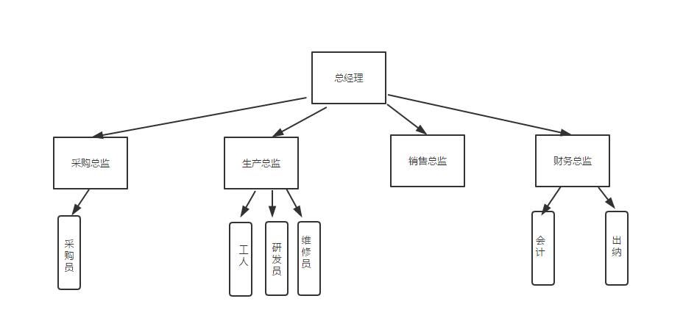

## 2.1采购部门

2.1.1采购总监

负责督办采购部门的全面管理工作，制定、组织实施公司采购部门工作目标、各种采购合同、报表的制 定与上报，采购计划与采购方案，并负责监督采购物品质量工作。

2.1.2采购员

负责督办市场客户的供货时间安排工作。 在采购部总监的直接的领导下，负责按生产计划或公司相关领导所安排的计划按时、按质、按量将原 材料采购回公司。

## 2.2生产部门

2.2.1生产总监**：**

负责生产计划按时执行，负责处理突发情况

### 2.2.2工人

负责手工生产线上生产产品

### 2.2.3.维修员：

维修设备生产线。

### 2.2.4研发员：

收集同行业新产品、新材料、新技术的相关信息，并进行分析和研究；协助生产部门完成产品的试生产；参与制作样品，并对样品的性能和技术指标进行测试和验证。

## 2.3销售部门

2.3.1销售总监

开拓市场，选择订单来源（本地/区域），交货。

## 2.4财务部

### 2.4.1财务总监

管理会计和出纳员，保证企业财务状况的良好运作。

### 2.4.2会计

会计核算工作；编制财务报表；纳税申报；财务分析；会计档案管理。

### 2.4.3出纳员

现金收付；登记日记账；现金提存与保管；银行账务与支票办理；会计凭证汇总与管理。

# 第三部分：部门职责

## 3.1采购部

采购流程：收集信息->询价->比价/议价->评估->索样->决定->请购->订购->催交->进货检收->整理付款。

相关的单据有：请购单、采购单、询价单，采购暂收单、进货单、采购退出、采购异常退出等等。



## 3.2生产部门

生产部门是一个企业的根本，没有生产就无从谈起销售，也就无法创造利润。而具体生产部门的架构大致可以分为3个部门，分别是生产部、质量部、技术部。

生产部门主要负责生产产品，产品生产出来了需要仓库存放，涉及到仓库部门，生产出来的产品次品率有多少，如何控制合格率保证质量需要质量部门。技术部门负责研发新的产品以投入下一次的生产线。



## 3.3销售部

结合我们做的实验内容，营销部需要做的工作有：

1. 在进入市场前，选择开发哪个市场
2. 决策投放广告的事情
3. 销售生产出来的产品，因为我们这里所产的产品均能被直接卖出去，所以会简化这部分的业务。



## 3.4财务部门

财务部门的两个职责:

1. 分管资金运作

资金的筹集（向银行贷款）、分配（各种费用）

1. 做账（会计核算）



## 3.5行政部门

